# Россия - родина моя!

# И нет тебя мне краше.

И кто бы, что не говорил-тут всё родное, наше!

В предверии Дня России ребята старшей группы приняли участие в Открытом конкурсе чтецов Дальнегорского городского округа "Моя Россия!» в возрастной группе 5-9 лет

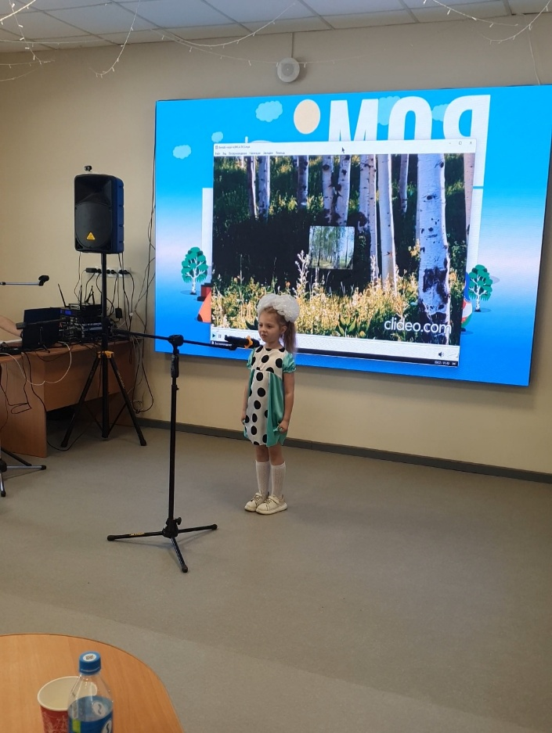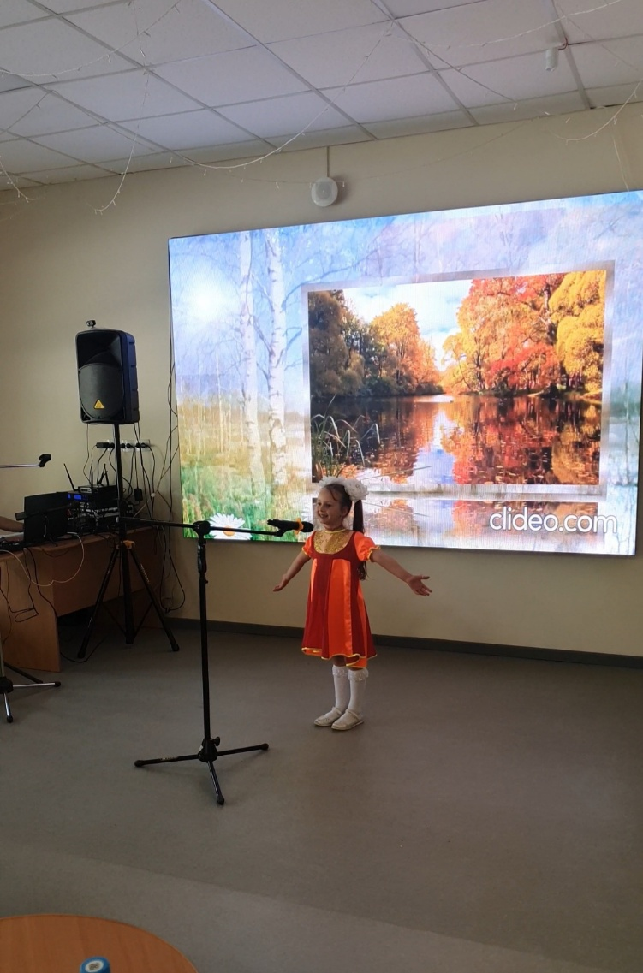Истомина Дарьяна- 1 место

Тютина Алиса Диплом дипломанта

